**МИНОБРНАУКИ РОССИИ**ФЕДЕРАЛЬНОЕ ГОСУДАРСТВЕННОЕ БЮДЖЕТНОЕ ОБРАЗОВАТЕЛЬНОЕ УЧРЕЖДЕНИЕ  
ВЫСШЕГО ОБРАЗОВАНИЯ  
**«БЕЛГОРОДСКИЙ ГОСУДАРСТВЕННЫЙ  
ТЕХНОЛОГИЧЕСКИЙ УНИВЕРСИТЕТ им. В.Г.ШУХОВА»  
(БГТУ им. В.Г.Шухова)**

Кафедра программного обеспечения вычислительной техники и автоматизированных систем

Лабораторная работа №2

Дисциплина: Теория информации

по теме «Канальные матрицы»

Выполнил: ст. группы ПВ-21  
Ковалев Павел

Проверил: Флоринский В.В.

Белгород 2020

**Вариант 8**

Цель работы: научиться работать с различными канальными матрицами, вычислять характеристики источника и приёмника информации.

Задания к работе

1.По известным данным задач восстановить оставшиеся канальные матрицы и вероятности.

2.Найти информационные характеристики канала связи:

1) энтропию источника H(A)

2) энтропию приёмника H(B)

3) условную энтропию H(A/B)

4) условную энтропию H(B/A)

5) взаимную энтропию H(A,B)

6) взаимную информацию I(A,B)

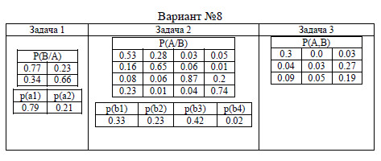

Задача 1

|  |  |  |
| --- | --- | --- |
| P(B\A) | B1 | B2 |
| A1 | 0,77 | 0,23 |
| A2 | 0,34 | 0,66 |

|  |  |  |  |
| --- | --- | --- | --- |
| P(A,B) | B1 | B2 | P(A) |
| A1 | 0,6083 | 0,1817 | 0,79 |
| A2 | 0,0714 | 0,1386 | 0,21 |
| P(B) | 0,6797 | 0,3203 |

|  |  |  |
| --- | --- | --- |
| P(A\B) | B1 | B2 |
| A1 | 0,894954 | 0,567281 |
| A2 | 0,105046 | 0,432719 |

H(A)= 0,741483

H(B)= 0,904707

H(A/B)= 0,645616

H(B/A)= 0,808841

H(A,B)= 1,550324

I(A,B)= 0,095867

Задача 2

|  |  |  |  |  |
| --- | --- | --- | --- | --- |
| P(A/B) | B1 | B2 | B3 | B4 |
| A1 | 0,53 | 0,28 | 0,03 | 0,05 |
| A2 | 0,16 | 0,65 | 0,06 | 0,01 |
| A3 | 0,08 | 0,06 | 0,87 | 0,2 |
| A4 | 0,23 | 0,01 | 0,04 | 0,74 |

|  |  |  |  |  |  |
| --- | --- | --- | --- | --- | --- |
| P(A,B) | B1 | B2 | B3 | B4 | P(B) |
| A1 | 0,1749 | 0,0528 | 0,0264 | 0,0759 | 0,33 |
| A2 | 0,0644 | 0,1495 | 0,0138 | 0,0023 | 0,23 |
| A3 | 0,0126 | 0,0252 | 0,3654 | 0,0168 | 0,42 |
| A4 | 0,001 | 0,0002 | 0,004 | 0,0148 | 0,02 |
| P(A) | 0,2529 | 0,2277 | 0,4096 | 0,1098 |

|  |  |  |  |  |
| --- | --- | --- | --- | --- |
| P(B/A) | B1 | B2 | B3 | B4 |
| A1 | 0,691578 | 0,254646 | 0,049822 | 0,003954 |
| A2 | 0,231884 | 0,656566 | 0,110672 | 0,000878 |
| A3 | 0,064453 | 0,033691 | 0,89209 | 0,009766 |
| A4 | 0,691257 | 0,020947 | 0,153005 | 0,134791 |

H(A)= 1,86507

H(B)= 1,654014

H(A/B)= 1,053224

H(B/A)= 1,211061

H(A,B)= 3,07613

I(A,B)= 0,442953

Задача 3

|  |  |  |  |  |
| --- | --- | --- | --- | --- |
| P(A,B) | B1 | B2 | B3 | P(A) |
| A1 | 0,3 | 1E-42 | 0,03 | 0,33 |
| A2 | 0,04 | 0,03 | 0,27 | 0,34 |
| A3 | 0,09 | 0,05 | 0,19 | 0,33 |
| P(B) | 0,43 | 0,08 | 0,49 |

|  |  |  |  |
| --- | --- | --- | --- |
| P(B/A) | B1 | B2 | B3 |
| A1 | 0,909091 | 3,03E-42 | 0,090909 |
| A2 | 0,117647 | 0,088235 | 0,794118 |
| A3 | 0,272727 | 0,151515 | 0,575758 |

|  |  |  |  |
| --- | --- | --- | --- |
| P(A/B) | B1 | B2 | B3 |
| A1 | 0,697674 | 1,25E-41 | 0,061224 |
| A2 | 0,093023 | 0,375 | 0,55102 |
| A3 | 0,209302 | 0,625 | 0,387755 |

H(A)= 1,584819

H(B)= 1,319355

H(A/B)= 1,185021

H(B/A)= 0,919557

H(A,B)= 2,504376

I(A,B)= 0,399797

Результат работы программы:

Задания 1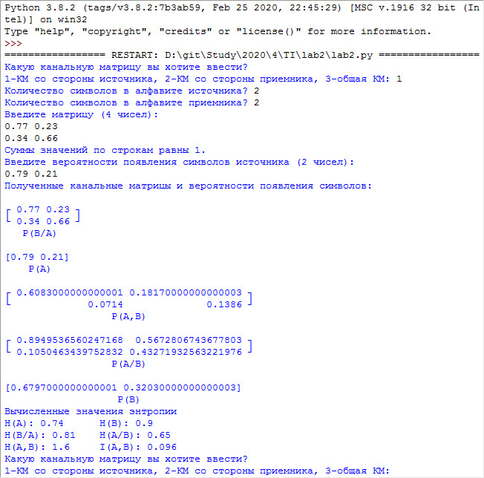

Задания 2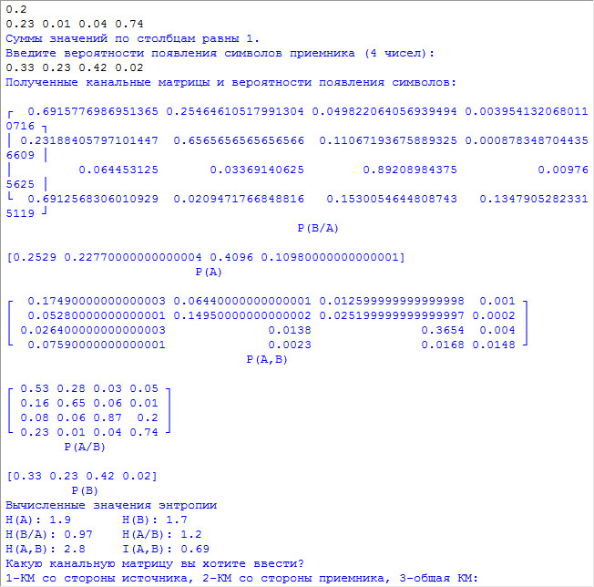

Задания 3